ГБОУ ВО «Пензенский государственный университет»
Политехнический институт
Факультет вычислительной техники
Кафедра «Вычислительная техника»

ОТЧЕТ
по лабораторной работе №9
по курсу «Информационные технологии в профессиональной деятельности»
на тему «GitHub. Совместная работа»

Выполнили: | ст. гр. 25ВВВ2
Тургенев И.В.
Козлов А.В.
Денисов Р.С.
Никоноров С.Д.
Проверили: | к.т.н, доцент Юрова О.В.  к.т.н, доцент Митрохина Н.Ю.

Пенза, 2026
Цель: научиться работать с веб-сервисом для хостинга проектов и их совместной разработки GitHub. Создать свой публичный репозиторий
1) Регистрация всех членов команды
Для совместной работы над одним проектом необходимо, чтобы все участники команды (студенты вашей бригады) имели профили в Github. Зарегистрировались, как было описано в лабораторной работе №9. Сделали скрины всех профилей участников на GitHub и добавил их в отчет.
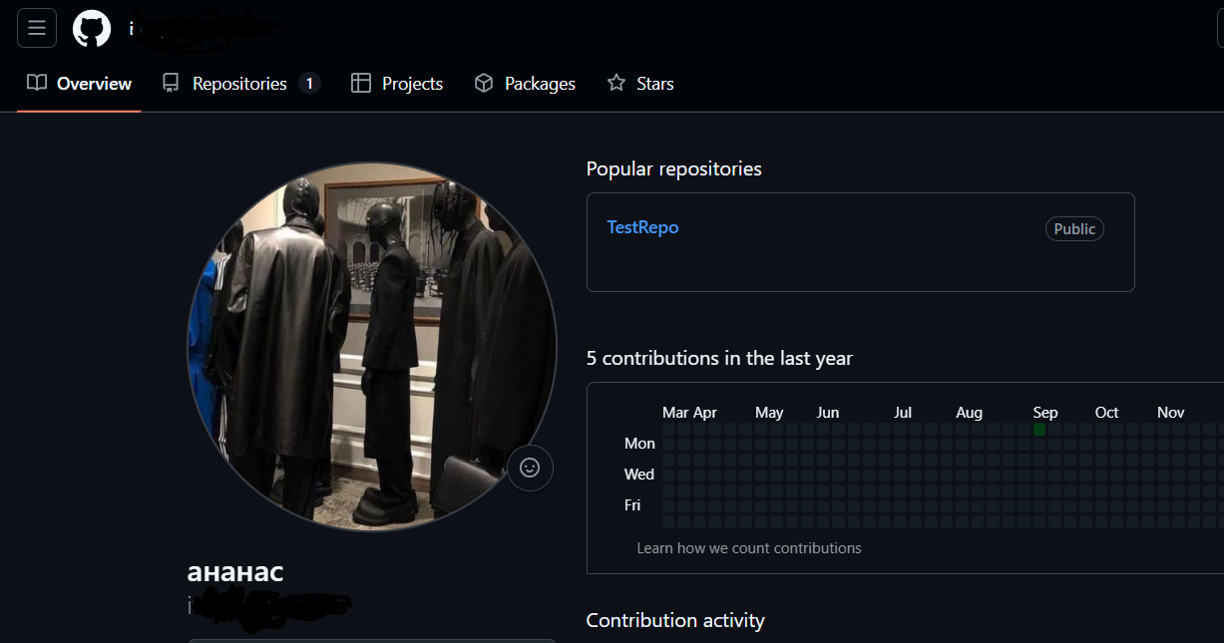
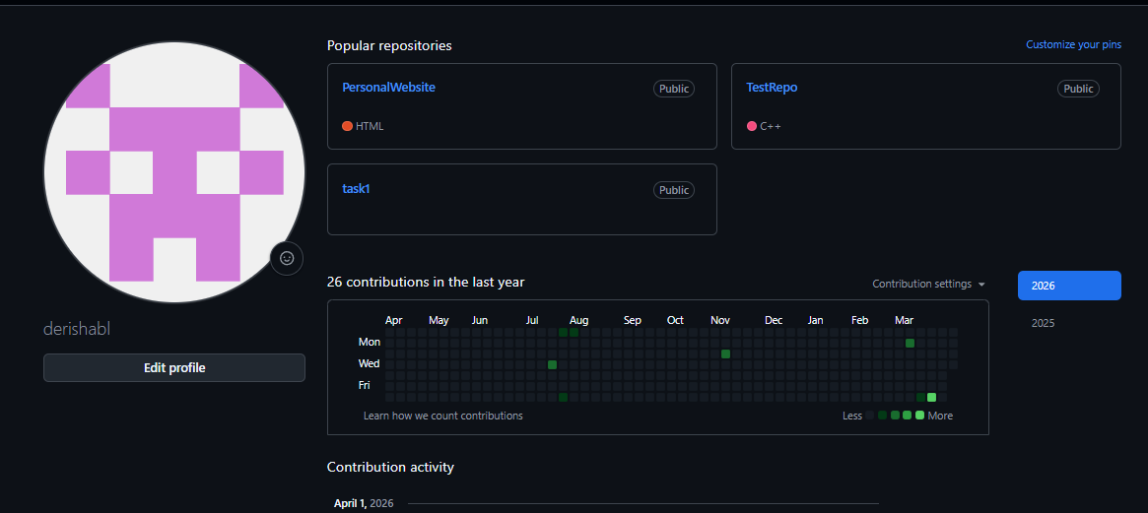
2) Распределение ролей на проекте
Перед началом совместной работы определились с ролями в вашей команде. Выбрали студента (далее будет называться «студент №1»), который будет являться координатором проекта с полномочиями администратора репозитория. Остальные студенты команды («студент №2», «студент №3» и т.д.) должны иметь доступ к репозиторию для того, чтобы иметь возможность получать файлы проекта. Кроме общего репозитория каждый из участников команды должен иметь свой локальный репозиторий, в котором будут храниться версии проекта, над которым он работал.
«студент №1» - Козлов А.В.
«студент №2» - Тургенев И.В.
«студент №3» - Денисов Р.С.
«студент №4» - Никоноров С.Д.
3) Создание совместного репозитория (выполняет студент №1)
Создали в своей учетной записи новый публичный репозиторий FinalWork. Добавили к этому репозиторию соавторов (профили студентов вашей бригады). Продемонстрировал результаты выполнения задания, сделав скрины, добавил их в отчет.

4) Выполнение задания
Выполнение задания заключается в описании действий и демонстрации полученных результатов в виде скринов каждым студентом бригады. Результатом выполнения индивидуального задания должны стать файлы .docx, содержащий описание работы над проектом, ссылку на репозиторий и файлы самого проекта.

Этап 1 (подготовительный).

Выполняет студент №1:
- создал локальный репозиторий и инициализируйте его;
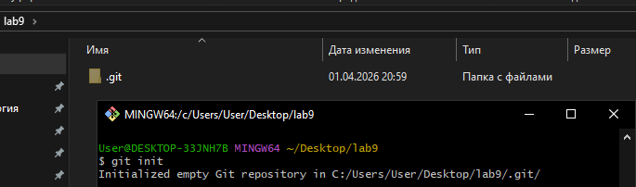
- связал созданный репозиторий с удаленным (FinalWork);
- убедился в том, что привязка прошла успешно, выполнив соответствующую команду;
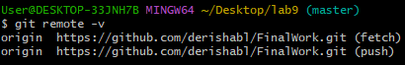
- извлек и загрузил в локальный репозиторий содержимое из удаленного репозитория;
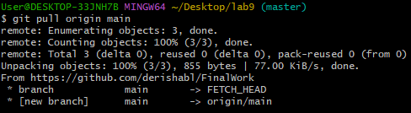
- создал в своем локальном репозитории новый файл .docx, содержащий отчет по данной лабораторной работе;
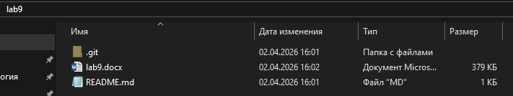
- зафиксировал изменения, выполнив соответствующие команды;
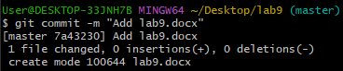
- добавил в локальный репозиторий файлы проекта по дисциплине «Программирование» за первый семестр (порядковый номер лабораторной, которую нужно взять, соответствует номеру бригады. Например: бригада №3 берет лабораторную работу №3 «Операторы условия»);
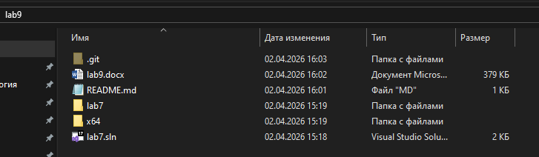
- зафиксировал изменения, выполнив соответствующие команды;
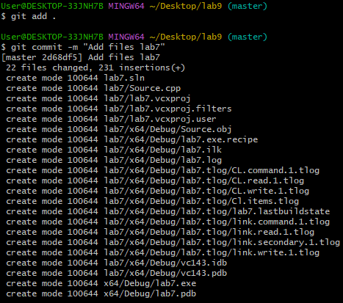
- отправил зафиксированные изменения в удаленный репозиторий в главную ветку. В результате описанных действий совместный репозиторий на GitHub должен содержать файл отчета (.docx) и файлы проекта.
Этап 2 (основной).
Для студента №1:
- создал в своем локальном репозитории новую ветку (имя ветки должно содержать вашу фамилию, например «Ivanov») и перешел в эту ветку;
- выполнил индивидуальное задание:
• в коде проекта изменил имена переменной (например: была переменная int a, стала int a1);

• зафиксировал изменения, выполнив соответствующие команды;

• создал в своей ветке файл 1.docx, в котором описал ваши действия, добавив соответствующие скрины, в том числе скрины из консоли git.

• зафиксировал добавление файла;

- отправил зафиксированные изменения в удаленный репозиторий в вашу ветку (в параметре команды укажите имя вашей ветки, на GitHub она создастся автоматически, это действие нужно для сохранности данных);

- после того как ваши изменения будут просмотрены координатором проекта (студентом №1), выполняется слияние с веткой master.
Для студента №2, 3:
- зашел на свою почту, которую указывал при регистрации профиля на GitHub, и подтвердил свое участие в совместной работе;
- создал свой локальный репозиторий, склонировав себе общий репозиторий FinalWork;

- создал новую ветку в локальном репозитории (имя ветки должно содержать вашу фамилию, например «Petrov») и перешел в эту ветку;

- выполнил индивидуальное задание:

• в код проекта внес изменения:

студент №2:
- изменил объявление всех используемых переменных так, чтобы каждая переменная объявлялась с новой строки;
- добавил хотя бы один комментарий, поясняющий назначение переменных.
студент №3:
- добавил проверку на положительность первой объявленной переменной с выводом сообщения об этом.

- добавил комментарий, поясняющий строку с условным выражением.

• зафиксировал каждое изменение, выполнив соответствующие команды;

• создал в своей ветке файл 2.docx для студента №2 (для студента №3 – 3.docx), в котором опишите ваши действия, добавив соответствующие скрины, в том числе скрины из консоли git.

• зафиксировал добавление файла;

- отправил зафиксированные изменения в удаленный репозиторий в вашу ветку (в параметре команды укажите имя вашей ветки, на GitHub она создастся автоматически, это действие нужно для сохранности данных);

- после того как ваши изменения будут просмотрены координатором проекта (студентом №1), выполняется слияние с веткой master.
Внимание!!! Перед тем, как выполнить слияние, необходимо скопировать с GitHub из ветки master в свой локальный репозиторий (в ветку master) все произведенные изменения (если таковые есть). Затем, также в локальном репозитории, выполнить слияние своей ветки с веткой master. Только после этого отправить изменения в GitHub на ветку master.
Этап 3 (заключительный)
Выполняет студент №1:
- получил все добавленные изменения в свой локальный репозиторий;

- оформил отчет (добавьте в него описание ваших действий и действий студентов вашей бригады, используя информацию из их файлов);

- зафиксировал изменения;

- добавил ссылку на ваш совместный репозиторий в конце отчета;

- зафиксировал изменения;

- отправил зафиксированные изменения в удаленный репозиторий в главную ветку.
Вывод: В ходе лабораторной работы все студенты скооперировано работали и четко выполняли свое задание.

